ШАРАЙНА №12
31 наурыз
2 СӘУІР-ГЕОЛОГТАР КҮНІ
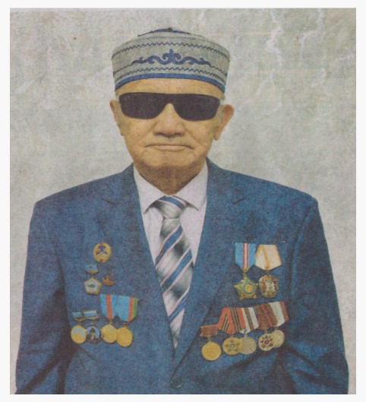
ҚАНЫШТЫҢ ІЗБАСАРЫ
Қазақстан Республикасының Құрметті жер қойнауын барлаушысы. Кен орнын алғаш ашушы. Көптеген жерасты су қорларының барланып, ашылуына тікелей қатысқан. КСРО Гидрогеологиялық картасын жасауға үлес қосқан. «Құрмет белгісі» ордені (1986ж.)8 медальмен марапатталған, КСРО Жер қойнауын барлау үздігі»(1966ж), «ҚР Құрметті жер қойнауын барлаушысы» төсбелгілерімен және бірнеше Құрмет грамоталарымен марапатталған. Шет аудандарының Құрметті азаматы.
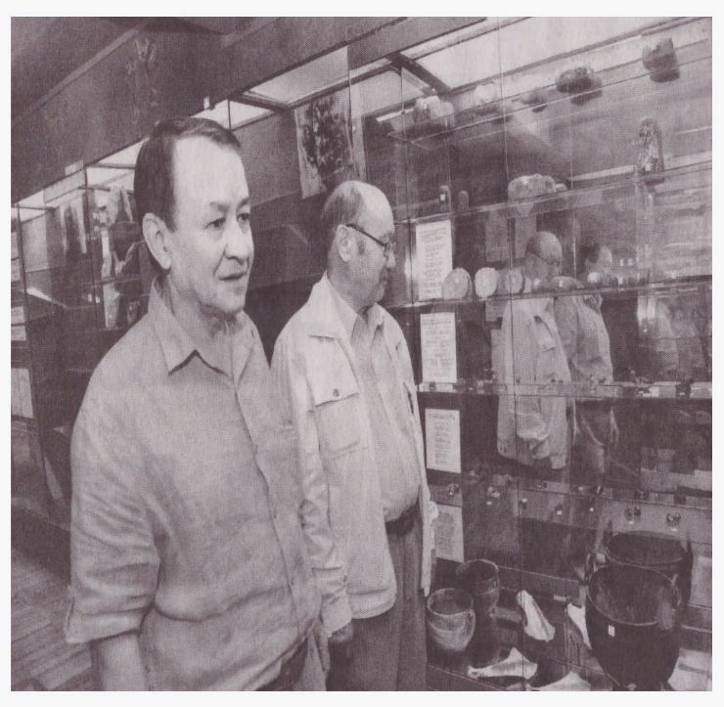
Сұлтан Сүтбайұлы, 1936 жылдың тамыз айында қазіргі Ұлытау ауданының Аралтөбе ауылының Тобылғылы деген құмында , Ақпанбай баласы Сүтбай мен Көпбайқызы Несіптің отбасында дүниеге келген. Бастауыш мектепті туған ауылында тамамдап,1948 жылы аудан орталығы Қарсақбай кентіндегі интернатқа орналасып, сонда жатып, 8 класты аяқтағанға дейін №1 мектепте оқыды.1953 жылы Рудникте туысының үйінде жатып,№7 орта мектепте оқуын жалғастырып,1954 жылы мектепті тамамдайды. Мектепті үздік бағамен бітірген Сұлтан өз жастайынан үлгі тұтқан академик Қаныш Сәтбаевтың ізін жалғастыруды армандаған. 1985 жылы Алматыдағы қазақ тау- кен металлургия институтының геологиялық –барлау факультетіне оқуға түсті. Осы институтты өзінен екі үш курс жоғары оқитын жерлес-ағалары Зейнолла Макишев, Мұзараф Ахановтардың ақыл-кеңесін тыңдап, шарапатын көріп, жақсы қасиеттерін үлгі тұтты. Сұлтан ағаның: мектеп бітіріп жатқан менің болашақ, мамандығымды таңдауыма Мұзараф Ахановтың ықпалы зор. Оның Алматыдағы тау-кен металлургия институтының, геология факультетіне оқуға түсіп, бірер жылда инженер-геолог болып шығатыны алдымнан тартылған сара жолдай сезілді. Мен Мұзекеңді бала кезден-ақ өзіме үлгі тұтатын едім. Мектепте оқып жүрген кезімде мен химия пәнін жақсы көруші едім. Егер Мұзекеңнің ықпалы болмаса, химияға қарай биімделіп кетер ма едім, кім білсін ?»- деп жиі еске алатынына талай куә болдым.
Жастайынан ұлтымыздың әдбиеті мен мәдениетіне және оның тарихына ден қойған Сұлтан аға институтының домбыра үйірмесіне қатысып,атақты күйші, Қазақстанның халық әртісі Қали Жантілеуовпен тәлім алады. Алматы қаласындағы драма және опера театрларының қойылымдарын қызықтаудан жалықпайтын. Қазақтың ғұлама жазушылары Мұхтар Әуезов, сәбит Мұқанов, Бауыржан Момышұлы, коппозиторлар Мұқан Төлебаев, Ахмет Жұбановтармен бірнеше мәрте жүздесіп, олардың мекцияларын тыңдаған. Ол кездесулер жайында С.Сүтбаевтың 2013 жылы –«Мысты өңір» газетінде жарияланған «Мұқан Төлебаев және оның замандастары» мақаласында жақсы баяндалған. Халқымыздың ұлы перзенті, академик қаныш Сатпаевпен кездесіп,ғалымның қолын алған Сұлтан аға: «Кейбіреулер Қанекеңді тек Жезқазғанмен ған байланыстырады. Бұл заңды, дегенмен де ол кісінің еңбектерін бір ғана жезқазғанмен тамамдауға болмайды. Бұлай деу –оның тұлғалық салмағын азайту, ел алдындағы , мемлекет алдындағы істеген ерен істерін толық бағаламау болар еді. Шынында, қаныш Сәтбаев қазақтың «сегіз қырлы» деп бейнелейтін тұлғасына сайма-сай келеді»- дегенді жиі айтады. Бұл сөздерөзі ұстаз тұтқан ұлы адамға деген сүйіспеншілігі мақтанышы деп қабылдаймын. Сүтбаев Сұлтан өзінің еңбек еңбек жолын 1960 жылы Ақадыр геологиялық барлау экспедициясының аға техник-гидрогиологы болып бастайды. Мамандығы бойынша жұмыс істеу кезеңінде (1960-1968ж.ж) алғаш рет жер асты суларының «Сарысу тобы» ашылды және зерттелді, оның өндірістік қорлары ГС КСР-да бекітілген. Осы жұмысы үшін ол диплом мен «Кен орнын ашушы» төсбелгісімен марапатталды. Сонымен қатар, осы кезеңде ол және оның қатысуымен КСРО Мемлекеттік резервтер комитетінде Жамшин, Сарыбұлақ-Киік, Үшбұлақ – Атасай –Қарашілік, Талды өспе жер асты суларының болашақтағы және жұмыс істеп тұрған өнеркәсіптік сумен қамтамасыз ету қорлары анықталып, зерттелді және бекітілді. Солардың қатарында Ақадыр өңірінің нысандары да бар. Қазыргі уақытта осы кен орындарының үшеуі пайдалануда. Ұйымдастырушылық қабылетін, білімділігін, еңбекқорлығын байқаған Ақадыр ауылының басшылығы мен Орталық қазақстан геологиялық басқармасы, небәрі 33 жастағы С.Сүтбаевті Ақадыр геологиялық-барлау экспедициясына басшы етіп тағайындады. Осы қызыметті Сұлтан аға абыроймен үздіксіз 19 жыл басқарады. Ақадыр геологиялық –барлау экспедициясы тобын басқарған уақытында Жоғары-Қайрақты вольфрам және Көктенкөл молибден мен орындары жан-жақты зерттеліп, пайдалануға дайындалды.1986 жылы оларды Одақтың металлургия өнеркәсібінің маңызды объектілері ретінде өнеркәсіптік дамыту басталды. Алайда 1991 жылы олардың құрылысы КСРО-нің құлауымен тоқтатылды.
Қазіргі кезде Ақадыр геологиялық барлау экспедициясы зерттеген қорғасын-мырыш кендерінің Ақжал кен орны, марганец кендерінің Шойынтас және Қамыс кен орындары, темір марганец кендерінен Балиан кен орны пайдалануда. Сұлтан Сүтбаевтің авторлығымен жазылып, Мәскеуде КСРО-ның Мемлекеттік қор комиссиясында қорғалып, қорлары бекітілген және Қазақстан Республикасының геологиялық қорында сақтаулы жерасты суларының кеніштері туралы есептерін келтірсем, олар: Ұзынжал полиметалды кенші үшін барланған жерасты суларының қорлары туралы есеп. Сарысу жерасты сулары тобының барлануы туралы есеп.
Жәмші жер асты суларының барлануы туралы есеп, Жақсы Сарысу жерасты суларының қорларын қосымша барлау есебі. Үшбұлақ, Атасай және Қарашілік жерасты суларын барлау есебі;
Талдыеспе жерасты сулары кенішін барлау нәтижесінің есебі;
Жәмші өзенінің Қарабұлақ бөлігінің жерасты суларын барлаудың қортындысы. Сұлтан ағаның жер қойнауы байлығын, аймағымыздағы қала, ауылдық мекендерді, ондағы өндіріс ошақтары мен тұрғындарын сапалы ауызсумен қамтамасыз ететін зерттеулер мен ұсыныстары жергілікті және орталық басылымдарда үздіксіз жарияланып келеді.1991 жылы С.Сүтбаевтің тікелей басқаруымен зерттеліп,қорлары бекітілген кен байлығы мен жерасты сулары қорлары Лениндік сыйлыққа ұсынылады. Бірақ тамыз айында КСРО-ның ыдырауына байланысты атақ берілмей қалады. Өзін Қ.Сәтбаевтың шәкірті санайтын ардагер геолог мамандығына деген құрметі, сүйіспеншілігі әрі мақтанышын былай деп жырлайды.
Жер қойнауы байлығы
Іздегенім,
Су мен металл
Бар жерін сүзбеледім,
Жұмсар деп келер
Ұрпақ игілікке
Кен көздерін, анықтап,
Тізбеледім.

Сұлтан аға болашақ жары Ғалия жеңгеймен Алматыда оқып жүргенде танысқан екен. Баянауылдан білім іздеп келген Ғалия Қазақ педагогикалық институтының студенті болатын. Жарасқан сезім ортақ ұйғарымға ұласып, сұлтан ағамен Ғалия 1959 жылы шаңырақ көтереді .Бір-бірімен қол ұстасып,59 жыл тату тәтті ғұмыр кешті.Өмірге үш бала әкелді.олардың тоғызы немере көрді. Шаңырағының құтына айналған, ортасына сый, аяулы жеңгеміз 2009 жылы кенеттен жарық дүниеден өтті. Сұлтан ағаның сүйікті жары Ғалияға арналған өлеңінен үзінді келтіргенді жөн көрдім.
Кездесіп ек Алматы шаһарында,
Білім қуған арманшыл сапарымда,
Іңкәр сезім лап етті көрген сәтт,
Сездім алдан ақ таңым атарын да.
Сен де сөздің жүректің
Ғашық әнін,
Тасығанын жүректе асыл ағын.
Ажарыңа ақылың сай біткенін
Таныттың жолатпадың қасыма мұң.
Мәңгілікке пәк сезімді ұран етіп,
Ғұмыр кештік бақытты жыр ән етіп.
Елу бес жыл өткіздік
Қол ұстасып,
Жүректі адалдыққа тұрақ етіп.

Сұлтан ағамен 2002 жылы Жезқазған қаласында тұратын досым Дәрмен Оразбаевтың үйінде жолықтым.Сол таныстығым осы күнге дейін аталы інілі қатынастыққа ұласып кетеді. Деді. 2013-2017 жылдары «Қазақмыс» Корпарациясы ЖШС-де ЖШС-де қатар қызмет атқардық. С. Сүтбаев
«Жезқазғантүстімет» ӨБ Бас геологының орынбасары болса, Мәлік Омаров Омаров Бас директорының орынбасары болса, Мәлік Омаров бас директордың кеңесшісі қызыметін атқарды.Екеуі бар кабинетте отыратын.Ағаларыма күніне сәлем бере барып,олардың әңгімелерін құмарта тыңдайтынмын. Еңбек жолдарын өздері таңдаған геолог мамандығына қалықсыз қызмет атқарған аңыз ағалардың қазақтың тарихын, салт-дәстүрі мен мәдениетін жақсы білгендіктері,әдеби шығармаларын оқкөп оқындықтары кім-кімді болмасын бей-жай қалдырмайды. Оларды тыңдай бергің келеді.Алматыда бір факултетте қатароқыған екі дос қырық жылөткеннен кейін бір кабинетте қызмет атқарды. Екеуі де өздерін Қаныш Сәтбаевтің шәкірті санайтындығын әрі ғұлама ғалымды пір тұтатындықтарынжиі естіп келемін.
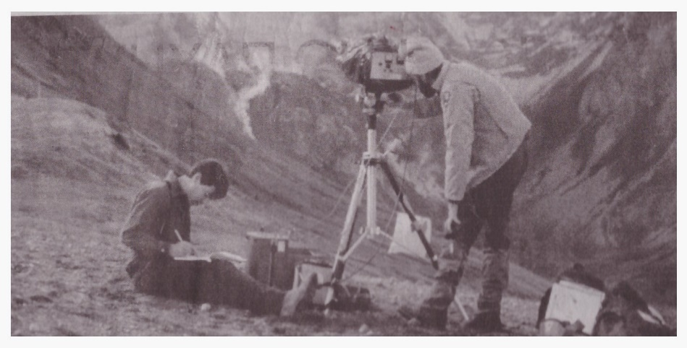
-Қазақтың Кетбұқасы-қоғамдық бірлестігінің құрылуына С.Сүтбаевтың 2013 жылы «»Мысты өңір» газетінде жарық көрген «Кетбұқа баба» -ұрпақтың құрметіне лайықты тұлға мақаласы түрткі болды. Сұлтан аға осы уақытқа дейін қоғамдық бірлестіктің белсенді мүшесі ретінде ақыл-кеңесін айтудан жалыққан емес. С.Сүтемгеновтің қаламынан шыққан өзекті мақалалары баспаларда жарияланып келеді. 2015 жылы «Полиграфия АСАР» ЖК «Битанова С:Д.» баспаханасынан «Жер сыры мен жан сыры» кітабы басылып шықты. Белгілі гидрогеолог Сұлтан Сүтбаев өзінің бұл кітабында атамекен туған жері, сүйікті мамандығы,еңбек жолын бірге өткерген әріптес жолдастары, абзал ағалары мен етжақындары жайында толғана сыр шертеді.кітаптың алғашқы бетінде «55 жыл бірге өткізген шырайлы да шұрайлы өміріміздің мағынансы мен мәнін арттырған ардақты жарым Ғалияға арнаймын. Автор.- деп жазылған сөздерді оқисыз. Ол кісі мамандық және өмірлік серігін таңдаудан жаңылмаған жан.бір әулеттің ғана емес, тұтас аймағымыздың құрметті азаматы, елінің абыз ақсақалына айналған Сұлтан ағаның өнегелі өмір жолы кімге болса да үлгі боларлықтай. Көп жылғы еңбегі бағаланып, 2022 жылы Республика күннің қарсаңында мемлекет башысының өкімімен Сұлтан Сүтбаев « құрмет» орденімен марапатталды. Сұлтекең біздің ақылшы ағамыз. Жауапты шешімі қиын мәселе туындап жатса мен алдымен Сұлтан ағаға хабарласып, ақыл- кеңесін тыңдап, барып іске кірісемін. Ал ол кісінің сілтеген бағыты мені әсте адастырған емес.
Төлеген Бүкіров,
Қазақстанның
Құрметті металлургі

